**12.27今日动态**

**一、来园**

本班共24名幼儿，今日实际到园20名幼儿。

今日天气：晴天

**二、区域游戏**

娃娃家：**徐言昊、毛锦妍、史锦瑞、郑沫苒、喻梓悦、黄曼汐**在娃娃家厨房烧饭做菜，在卧室里照顾宝宝穿衣玩游戏，还在客厅玩包糖果的游戏；

益智区：**李云皓、万宇、彭思浛**在益智区玩新的游戏，动手动脑、自主操作，在操作中还有自己的发现和问题；

图书角：**刘雨琦、许思冉**在图书角看绘本《是谁嗯嗯在我的头上》和《好饿的毛毛虫》，还能够利用图案去自主讲述故事；

科探区：**张谦益、孙晨希**在积极动手动脑，探秘新的游戏；

美工区：**万钰彤、吴可馨、常佳怡**在玩超轻粘土和场景性游戏。

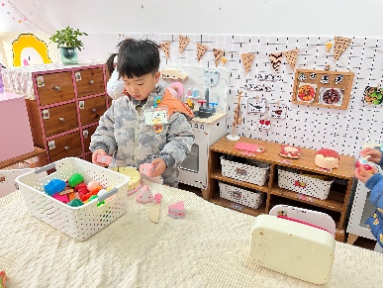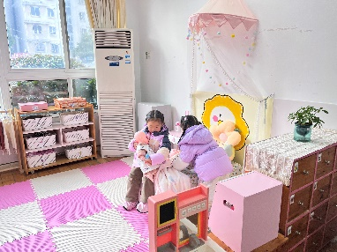

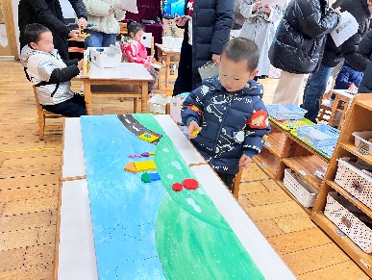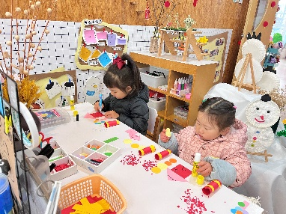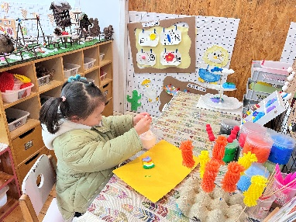

**四、户外游戏**

今天我们去玩了大风车滑滑梯。

能够在游戏前好好休息，并且还能帮助老师铺垫子的小朋友有：**陶奕然，徐言昊，史锦瑞，万宇，孙晨希，许思冉，黄曼汐，常佳怡，毛锦妍，郑沫苒，彭思浛，沈子煜，刘雨琦。**

可以在游戏中互帮互助，谦让小朋友的有：**司睿，张谦益，李云皓，陶奕颖，吴可馨，万钰彤，喻梓悦。**

